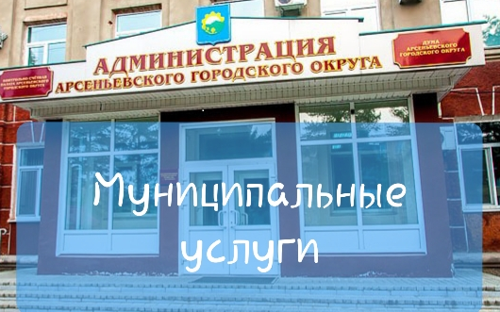

УПРАВЛЕНИЕ ИМУЩЕСТВЕННЫХ ОТНОШЕНИЙ

АДМИНИСТРАЦИИ

АРСЕНЬЕВСКОГО ГОРОДСКОГО ОКРУГА

ул. Ленинская, 8, г. Арсеньев,
Приморский край, 692337
тел. (42361) 5-23-13, факс: (42361) 4-22-41
E-mail: uprim@ars.town
ОКПО 27867017, ОГРН 1022500510020
ИНН/КПП 2501001680/250101001

Режим работы:
понедельник – пятница
8.30 – 12.30
13.30 – 17.30

ИНСТРУКЦИЯ

Предоставление информации из реестра муниципального имущества

ИНСТРУКЦИЯ

Предоставление информации из реестра муниципального имущества
Шаг 1 | Ознакомление с перечнем документов,  которые заявитель должен предоставить самостоятельно  на официальном сайте администрации Арсеньевского городского округа ars.town в разделе «Услуги», «Реестр муниципальных услуг».  Непосредственно в органе, предоставляющем муниципальную услугу: в кабинете № 111 по адресу: ул. Ленинская, 8, г. Арсеньев, Приморский край, 692337, график приёма заявителей специалистами Управления: понедельник, вторник, четверг с 14.00 часов до 17.30 часов  справочные телефоны: 8 (42361) 52313, факс 8 (42361) 42241  в КГАУ «МФЦ Приморского края» («Мои Документы»):  Приморский край, г. Арсеньев, ул. Октябрьская, д. 28/2  справочные телефоны: +7 42361 5-29-00, +7 423 201-01-56
Шаг 2 | Сбор документов  заявитель должен предоставить самостоятельно:  а) заявление о предоставлении муниципальной услуги по форме;  б) оригинал документа, удостоверяющего личность (для заявителя - физического лица, для представителя физического или юридического лица);  в) оригинал документа, подтверждающего полномочия представителя физического или юридического лица.
Шаг 3 | Подача заявления и документов для получения муниципальной услуги  - непосредственно должностным лицам Управления либо с использованием средств почтовой связи (в кабинете № 111 по адресу: ул. Ленинская, 8, г. Арсеньев, Приморский край, 692337, график приёма заявителей специалистами Управления: понедельник, вторник, четверг с 14.00 часов до 17.30 часов, справочные телефоны: 8 (42361) 52313, факс 8 (42361) 42241);  - в МФЦ;  - с использованием электронной почты uprim@ars.town»;  - с использованием федеральной государственной информационной системы «Единый портал государственных и муниципальных услуг (функций)» www.gosuslugi.ru.
Шаг 4 | Рассмотрение документов  Рассмотрение документов, подготовка и выдача результата предоставления муниципальной услуги составляет 10 календарных дней со дня поступления заявления о предоставлении муниципальной услуги в Управление
Шаг 5 | Выдача либо направление заявителю выписки из реестра,  либо уведомления об отсутствии,  либо уведомления об отказе  Для получения результата предоставления муниципальной услуги в Управлении заявитель (представитель заявителя) предъявляет следующие документы:  - документ, удостоверяющий личность;  - документ, подтверждающий полномочия представителя на получение результатов предоставления муниципальной услуги (если от имени заявителя действует представитель).

